Tájékoztató Kölyök Fészek Erdei Iskoláról és
szabadidő programlehetőségekről

Alsómocsolád a Hét Patak Gyöngye Natúrpark szívében, Baranya megye északi csücskében, erdők és tavak ölelésében fekszik. A kitűnő természeti adottságokkal rendelkező kistelepülés, - az élővilág sokszínűségét biodiverzitás díjakkal elismerve-, számos látnivalóval, érdekes és ismeretterjesztő programokkal, szálláslehetőségekkel és nagy-nagy vendégszeretettel várja az ideérkezőket.
Erdei iskolánk a község központjában helyezkedik el. Szálláshelyeink új és felújított építésűek.
A Kölyök-Fészek Erdei Iskola minősített modulokkal rendelkezik, melyek gyakorlati tapasztalással segítik és egészítik ki a tanulók iskolában megszerzett tudását. Erdei Iskola Oktatóközpontunk gazdag eszközfelszereltségének segítségével a diákok megismerhetik és tanulmányozhatják az erdők és vizek élővilágát, az erdőben való tájékozódást, a fűszer-, és gyógynövények hasznosságát és értékét mindennapi életünkben. Nagy teljesítményű, kitűnő optikájú csillagászati távcső segítségével felfedezhetik a világűrt, amellyel a Holdat és a szomszédos bolygóinkat megfigyelhetik.
A minősített modulok 2-4 órásak, erdei iskola programunkban a csoport igényei szerint válaszhatóak. Minden modulhoz feladatlap és játékos feladat is tartozik.

Minősített modulok:
► Kalandos erdő: Az erdő élővilágának megismerése, természetbarát magatartásmód elsajátítása (1-4. osztály)
► Kalandra fel: A természetben való tájékozódás megismerése és térképnek, iránytűnek gyakorlatban való használatának elsajátítása (1-8. osztály)
► Csillagászati és földtani alapismeretek: Izgalmas történetek a csillagképekről, világképek, bolygók, galaxisok távcsővel való megtekintése (1-8. osztály)
► Ember és környezete: Föld szerkezete, légköre, szennyeződések. Élő-, és élettelen környezetünk. (5-8. osztály)
► Falusi randevú: Településünk múltjának, mindennapjainak bemutatása, érdekes, izgalmas történetekkel. A község szobrainak, alkotásainak felfedezése (1-8. osztály)
► Fedezzük fel az erdő élővilágát: A környezetbarát erdőjárás szabályainak megismerése, a megfigyelőképesség fejlesztése, szélerősség mérése. Játék állathangokkal. (1-8. osztály)
► Földanya kincsestára: Kőzetek, ásványi nyersanyagok megismerése. A nyersanyagok mikroszkóppal való vizsgálata (5-8. osztály)
► Fűszer-, és gyógynövények a mindennapi életünkben: Nagyanyáink bölcsessége, egészségünk megőrzése és védelme gyógynövényekkel (5-8. osztály)
► Mezőgazdaság és település: Hogyan művelték régen a földet? Mire és hogyan használhatóak a földművelő eszközök? Régi lovas eszközök, eszközkiállítás is megtekinthető. Háziállatok megtekintése, hasznosításáról (1-4. osztály)
► Szennyvízkezelés alapjai, fontossága: A szennyvíz tisztítás folyamata, környezetünk védelme. Miért szükséges a szennyvizet tisztítani? Mire használjuk az ivóvizet és vajon mennyit használunk el belőle? Hogyan lehet takarékoskodni a vízzel? (5-8. osztály)
► Vizek varázslatos világa: Vízminőség mérése, vizek élővilága. Milyen hálóval kell kifogni a különböző halfajtákat? Háló szövése, nádból csónak készítése (1-8. osztály)
Áraink:
Moduljaink ára: 600,- Ft/fő (minimum 15 fős létszámú csoport esetén)
Kedvezmények: minden 20 fő felett, 1 fő részére ingyenes szállást és ellátást biztosítunk
Grátisz modul: Legalább kettő modul megrendelése esetén a Falusi randevú modulunkat ingyen szolgáltatjuk.

Erdei Iskola Oktatóközpontunkban három oktatóteremben ismerkedhetnek a gyerekek télen is az erdők életvilágával. Beltéri vizes bemutató termünkben elhelyezett dioráma képen a helyi vízi élővilág és környezet tekinthető meg.
A földszinti bemutatóterem ad helyet a Foucault-ingának, mely a Föld forgásának közvetlen bizonyítására szolgáló kísérleti eszköze.
A gyermekek és kísérők számára is biztosítjuk a madármegfigyeléshez szükséges és kísérleti eszközöket, GPS-ket, mikroszkópokat.
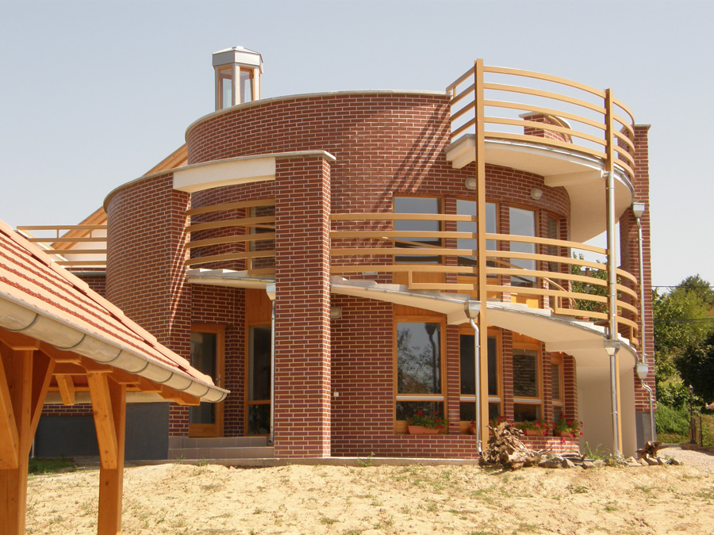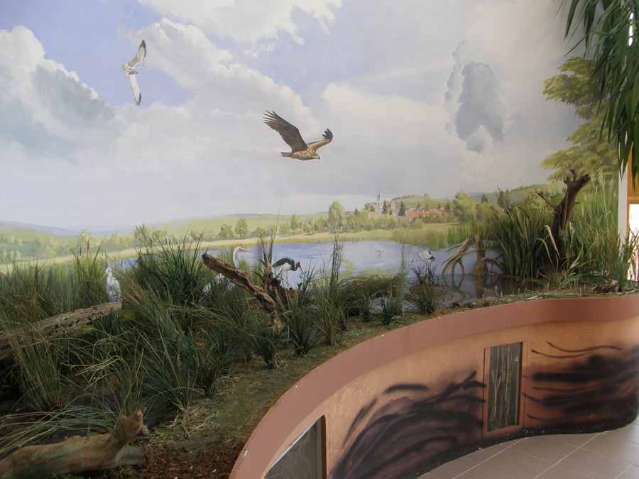Az épülethez tartozó kültéri foglalkoztató ad helyet a három részből álló kemencének.
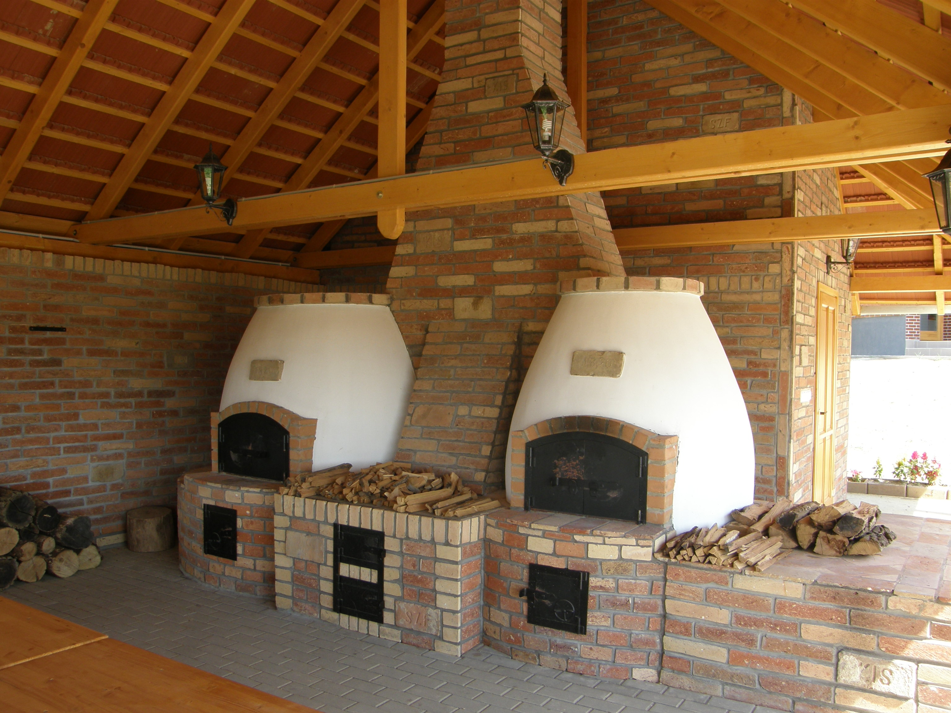

Szabadidő programjaink, kézműves foglalkozásaink
- Boeing 737-es repülőgép-szimulátor: A repülőgép-vezetés élményét kipróbálva is játszva lehet tanulni. Figyelem, koncentráció és térlátás. Ár: 1.000,- Ft/fő/20 perc
- Planetárium: Ismerkedés a mesterséges égbolt csodáival, a naprendszer bolygóival, az izgalmas és érdekes csillagképekkel. Ár: 800,- Ft/fő/35 perc
- Virtuális Természettudományok Otthona: Interaktív természettudományos kiállítás, világító ásványok, megfigyelés játékok. Ár: 600,- Ft/fő
- Tudományos szabaduló szoba: Csapatmunka, logikus gondolkodás, valódi tudományos megoldásokkal. Izgalmas kihívás, játék és tanulás. Ár: 1.000,- Ft/fő/45 perc
- Íjászat: Korhű ruhában, történetekkel, hagyományokat felelevenítve próbálhatják ki ügyességüket a gyerekek, 3 órás foglalkozás, min. létszám: 15 fő. Ára: 650,- Ft/fő
- Kenuzás: Kenuval, csónakkal, vízi sportokkal ismerkedés. Ár: 900,- Ft / óra/ kenu
- „Pletna” típusú hajóval hajókázás: Romantikus, egyben kalandos hajókázás, 18 fős Ár: 400,- Ft/fő/20 perc
- Kerékpár: Kerékpártúrák tervezett útvonalakon. Kerékpár kölcsönzési díja szálláshely igénybevételével teljes itt tartózkodás alatt: 1.800,- Ft/fő, 1 napra: 800,- Ft/fő
- Erdei tornapálya, ügyességi élményösvény: ingyenes
- Éjszakai csillagtúra: Világító eszközökkel esti túra, túrajelzések ismertetése kincskereséssel. Játék világító labdákkal. 3 órás foglalkozás, ár: 650,- Ft/fő. Min. létszám: 15 fő
- Fedezd fel!: QR kódban olvashatóak le az érdekes információk, a felfestett lábnyomok segítségével egyénileg és csoportosan is bejárhatóak a túraútvonalak: ingyenes
- Kincskeresés: Találd meg és a Tiéd! Rímekbe faragott feladatokkal lehet megtalálni a kincset. 2 órás, 450,- Ft/fő
- Gyertyaöntés: Hogyan készül, miből készül? Díszgyertya készítése. 3 órás foglalkozás, 650,- Ft/fő. Min. létszám: 15 fő
- Kemencés foglalkozás: Pizza, perec, só-liszt figurák készítése. 3 órás foglalkozás, 650,- Ft/fő, min. létszám: 15 fő
- Rigac tanya: Az erdőben a betyártanya a fákon van. Itt lombkorona szinten lehet pihenni, játszani és megfigyelni a madarakat, a fákat: ingyenes
- Rigac Jancsi betyár: Nyomozásos játék. Izgalmas betyáros történet. 2 órás: ingyenes
- Labirintus: Labirintusunk szemet és tért tévesztő átlátszó drótfonatos kerítésből épült. A labirintus útvesztői kicsiknek és nagyoknak egyaránt nagy élményt nyújtanak. A labirintus mellett Kneipp-ösvényen is járhat: ingyenes
- Bikali élménybirtok kedvezményes belépő: Erdei iskolás csoportjaink, táborozóink részére kedvezményes belépőjegyet tudunk kínálni a Bikali Élménybirtokra. Egész napos, teljes programra 1.000,- Ft/fő/gyermek, 1.800,- Ft/fő/felnőtt, 1 órás belépő: 400,- Ft/fő.
- Kemencés vacsora: Finom, kemencében készült ételeink széles választéka. Ár: létszámtól és választott kemencés ételtől függ.
- Madárgyűrűzés: Madárgyűrűzés története, hálózás, madárbefogás, gyűrűzés. Szakvezetőnk segítségével megismerkedhetnek a csodálatos madárvilággal. 3 órás: 650,- Ft/fő
- F16 repülőgép szimulátor: Térlátás, figyelem, koncentráció! A világ minden tájáról valós felvételek, aktuális időjárási viszonyokkal, 20 perc: 300,- Ft/fő
- Tájfutás: Több nehézségi szintű pályán, Smartident, gyűrűként ujjra húzható leolvasó eszközzel. 650,- Ft/fő
Szállásaink:
- Diákszálló: 3 db emeletes ágyakkal felszerelt, 10, 16 és 18 fős összkomfortos hálóhelyek. Minden szobához külön vizesblokk tartozik. Vendégeink részére a szobák előterében kényelmes, világos – TV-vel és hűtőszekrénnyel felszerelt- társalgó található.
Árak:
1 éjszaka: 2.700,- Ft/fő
2 vagy annál több éjszaka: 2.200,- Ft/fő
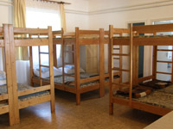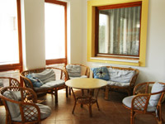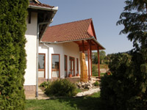

- Alsómocsoládi Vendégház tetőtér: 8 db szoba, 32 férőhellyel. Minden szoba fürdőszobás, kettő darab emeletes ággyal, hűtőszekrény, televízió felszereltséggel.
Árak:
1 éjszaka: 3.800,- Ft/fő/éj
2 vagy annál több éjszaka: 3.300,- Ft/fő/éj
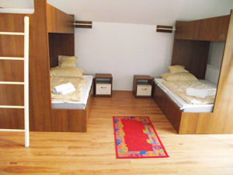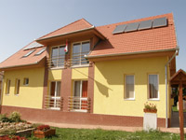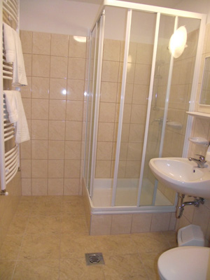
- Vendégház: 8 fő férőhely. 3 db két ágyas szoba és 1 db franciaágyas szoba. A fürdőszobás szobák TV, hűtőszekrény, wi-fi felszereltséggel.
Árak:
1 éjszaka: 4.000,- Ft/fő/éj
2 vagy annál több éjszaka: 3.500,- Ft/fő/éj
Idegenforgalmi adó: 300,- Ft/fő/éj felnőtteknek
Étkezés: / Az étkezés a szállástól 200 m-re távolságban levő étkezőben történik. /
Gyermek ár:
Reggeli: 450,- Ft/fő Ebéd: 710,- Ft/fő Vacsora: 570,- Ft/fő

Felnőtt ár (15 éves kortól):
Reggeli: 580,- Ft/fő Ebéd: 900,- Ft/fő Vacsora: 710,- Ft/fő

Alsómocsolád, 2015. október 12.

Kmettyné Győri Szilvia
Turisztikai vezető

